**ESCUELA NORMAL DE EDUCACIÓN PREESCOLAR**



**TRABAJO. EDUCACIÓN Y SOCIEDAD**

**CURSO.** OPTATIVO

**DOCENTE.** DANIEL DÍAZ GUTIERREZ

**ALUMNA.** MARIANA PAOLA PARDO SENA

**N.L** 20

**JUEVES 03 DE JUNIO DEL 2021**

**ROUSSEAU. LA EDUCACIÓN NATURAL**

En su reflexión teórica el autor salvaguarda el estado natural del ser humano y defiende la no interferencia en las normas de su desarrollo.

Uno de los principios filosóficos de su pedagogía naturalista: el respeto a cada etapa vital. Así lo expresa el autor:

La humanidad ocupa su lugar en el orden de las cosas: la infancia tiene el suyo en el orden de la vida humana: es preciso considerar al hombre en el hombre y al niño en el niño. Asignar a cada uno su puesto y fijarlo, ordenar las pasiones humanas según la constitución del hombre, es todo cuanto podemos hacer por su bienestar. El resto depende de causas ajenas que no están en nuestro poder.

Lo que el autor dice en su teoría es que se deben de respetar las etapas de cada uno de los seres humanos, por ejemplo, en este caso la de los niños; no se le debe de quitar la etapa de la infancia al párvulo, ya que esa es la etapa más importante de la vida de las personas, porque comienzan a conocer el mundo, desarrollan capacidades, habilidades, conocimientos, aprendizajes, etc. y todo lo que les pase en esa etapa es significativo, ya que, se les queda a lo largo de su vida.

Para Rousseau la clave reside en respetar que sea el propio niño quien desarrolle y satisfaga de forma natural la inquietud y necesidad de conocer un entorno que no deja de solicitarlo. Esto supone centrar el proceso educativo en el aprendizaje y no en la enseñanza. Así lo expresa el autor: “Nuestra manía magistral y pedantesca es siempre la de enseñar a los niños cuanto ellos aprenderían mucho mejor por sí mismos, olvidando todo lo que nosotros hubiéramos podido enseñarles”.

Lo que Rousseau espera es que en las escuelas e instituciones, los niños puedan desarrollar un aprendizaje autónomo, ya que él quiere acabar con lo que es la educación tradicional, o sea, que el centro del aprendizaje sea el alumno, que el explore por el mismo sin ayuda de nadie, que el conozca, aprenda, etc. por sus medios y que el docente solo sirva como guía para el niño.

**JOHN LOCKE. LA EDUCACIÓN FÍSICA, MORAL E INTELECTUAL**

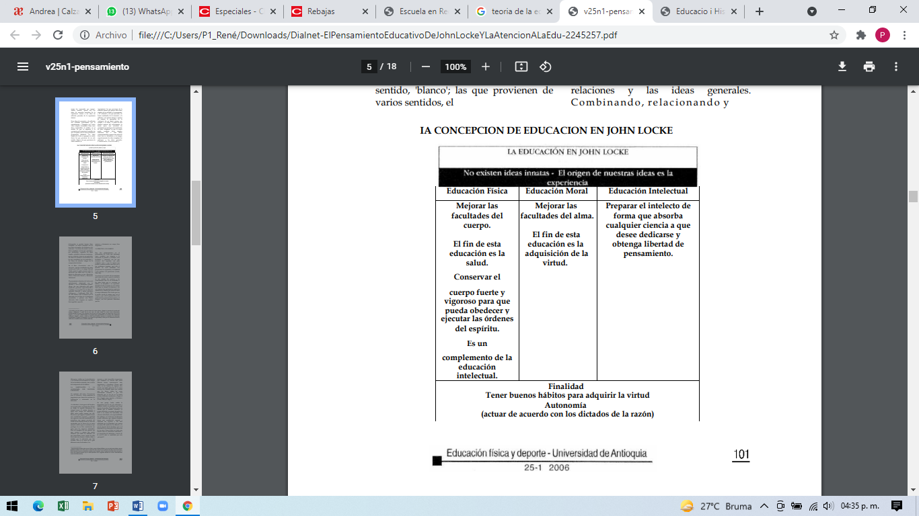Locke estuvo influido por el denominado 'realismo sensorial', donde el conocimiento se adquiere por la percepción de los objetos, hechos y fenómenos del mundo, más que por la acción de la memoria, y la observación y la experimentación conducen al conocimiento “verdadero”.

**Atención a la educación física.**

La Educación Física, en el pensamiento de John Locke. Se puede organizar en grandes disposiciones: en el cuidado del cuerpo para conservar la salud, en que ayuda a mantener recto el espíritu y en la recreación del espíritu. Locke resalta a la Educación Física como base para una adecuada educación moral e intelectual; sin embargo, al igual que con la educación moral e intelectual, el interés en Locke es preparar al niño para la edad de la razón, cuidando primero del cuerpo y la salud para conservar el cuerpo fuerte y vigoroso, y luego ocuparse de la formación del espíritu.

**Atención a la educación moral.**

La educación moral tiene como finalidad la adquisición de la virtud, la sabiduría, la buena crianza y la justicia. Sin embargo, considera a la virtud como la más importante y alienta a los educadores a enseñar mediante el ejemplo y mediante la práctica.

La educación moral en Locke se puede interpretar en el sentido en que hay que ser rígidos con el niño y habituarlo a las buenas costumbres, justo por la razón de que aún no tiene personalidad, ni exigencias, ni autonomía.

El conocimiento de Dios, la virtud, la civilidad y la cortesía. Desde la infancia, el niño debe poseer nociones acerca que Dios «nos ama, nos provee de todo y que es la bondad misma». No debe tener miedo de Dios ni de lo desconocido. El miedo engendra la mentira y al aprender los deberes respecto a Dios, aprenderá los que tiene para su prójimo.

**Atención a la educación intelectual.**

Locke pretende formar un intelecto ágil y capaz de enfrentarse a los problemas reales de la vida individual y asociada, es decir, capaz de autonomía de juicio (Abbagnano y Visalbergghi, 2004: 343).

Para llevar a cabo la educación intelectual aconseja que el estudio debe organizarse de un modo que resulte natural, placentero y apto para satisfacer la curiosidad natural y los intereses del niño.

Lo fundamental en la educación intelectual, está relacionado con que la razón se construye, ya que la posición del autor es que no hay ideas innatas en los niños. De esta manera, el conocimiento sólo aparece a partir de una elaboración, por parte de la razón, de las sensaciones que nos llegan a través de los sentidos, porque el espíritu es una tabula rasa, que antes de ejercitase no sabe nada.

**KANT. EDUCACIÓN Y PEDAGOGÍA**

En lo que se refiere a la educación, Kant considera que estamos frente al problema más grande que pueda plantearse el ser humano, afirmación con la cual no podemos menos que estar de acuerdo si se tiene en cuenta que se trata de decidir lo que el mismo ser humano quiere ser.

En la educación se encuentra el gran secreto de la perfección de la naturaleza humana; por ella el hombre puede alcanzar su destino pero, ningún individuo puede alcanzarlo solo. No son los individuos sino la especie humana, la que puede lograr este fin.

No se trata de que triunfen nuestros hijos en el mundo actual, ni de que los príncipes consideren a los súbditos como instrumentos de sus propósitos; el fin de la educación es construir un mundo mejor, es decir, el perfeccionamiento de la humanidad. Kant piensa en el bien de la especie. Va más allá de las mismas instituciones educativas y de quienes las dirigen, pues, lo que cuenta es el desarrollo de la humanidad. “Las bases de un plan de educación deben ser trazadas con un carácter cosmopolita”.

Establecida la finalidad esencial de la educación Kant entra a considerar las dimensiones a través de las cuales podemos desarrollar una serie de disposiciones, es decir, lo que consideramos como excelencias. Tales dimensiones son: el cuidado, la disciplina, la instrucción y la cultura, la sabiduría (prudencia) y la moralidad.

Lo que Kant propone es que se debe buscar que el estudiante actúe bien de acuerdo con sus propias máximas y no por costumbre, y que no solamente practique el bien, sino que lo haga porque es el bien. Es necesario que el estudiante valore el principio y las consecuencias de la acción a partir de la idea de deber.

Kant, considera que la pedagogía busca transformar el proceso espontáneo de la educación en conocimiento sistemático. En ese sentido habla de Ciencia de la Educación que, a su juicio es educación física o educación práctica.

**BIBLIOGRAFÍA**

Vilafranca, I. (2012). *La filosofía de la educación de Rousseau: el naturalismo eudamonista.* Universidad de Barcelona

<file:///C:/Users/P1_Ren%C3%A9/Downloads/Dialnet-LaFilosofiaDeLaEducacionDeRousseau-4172907.pdf>

Gallo, L. (2006). *El pensamiento educativo de John Locke y la atención a la Educación Física.* Universidad de Antioquía.

<file:///C:/Users/P1_Ren%C3%A9/Downloads/Dialnet-ElPensamientoEducativoDeJohnLockeYLaAtencionALaEdu-2245257.pdf>

Burgos, E. (1803). *KANT -EDUACIÓN Y PEDAGOGÍA- Con motivo del bicentenario.* Escuela de Filosofía y Humanidades de la Universidad Sergio Arboleda.

<https://repository.usergioarboleda.edu.co/bitstream/handle/11232/213/CienciasSocialesyHumanas363.pdf?sequence=1&isAllowed=y>